Allein durch Eigenantrieb ohne elektrische Kraft entstehen wundervolle Mandalas und vollkommen neue Strukturen. Einmal kurz angetippt setzt sich das Sandpendel in Bewegung, zeichnet Bogen für Bogen in den Sand, bis das neue Gemälde in Perfektion beendet ist. Sehr meditativ zum Zuschauen und jedesmal eine neue Überraschung.

 | 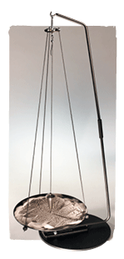 |  | Sandpendel hängend  inkl. Sand  Ø 35 cm, L. 125 cm  KH-121  Sandpendel stehend  inkl. Sand  Ø 25 cm, H. 60 cm  KH-120 | Die kugelgelagerte Aufhängung von Schale und Pendel dynamisiert die Bewegung und eröffnet neue Dimensionen.  Material  Gerüst und Schale: pulverbeschichteter Stahl  Pendel: Edelstahl

